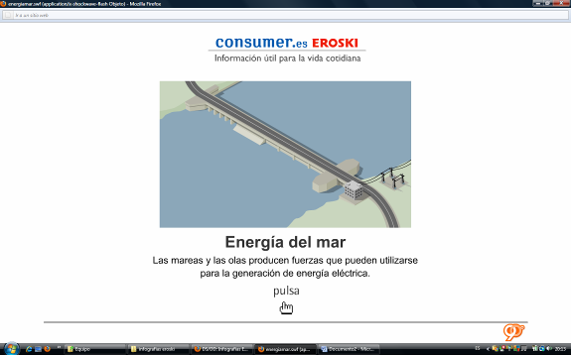 | Consumer.es EROSKI  Informations utiles pour la vie quotidienne  L’énergie de la mer  Les marées et les vagues produisent des forces qui peuvent être utilisés pour générer de l’énergie électrique.
 | L’ÉNERGIE MAREMOTRICE
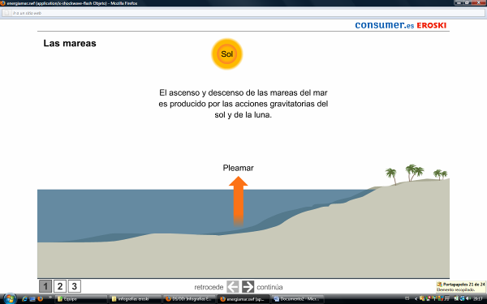 | Les Marées  Le soleil  L’ascension et la chute des marées de la mer sont produites par l’action gravitationnelle du soleil et de la lune.  Marée haute / Pleine mer
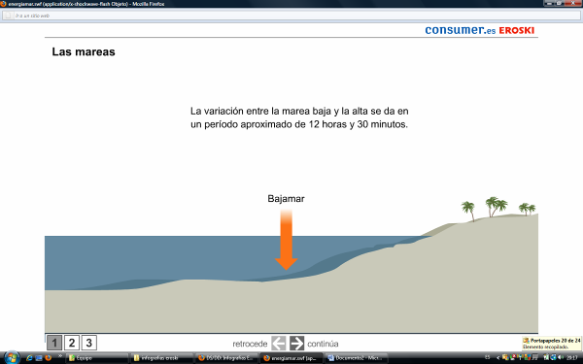 | Les Marées  La variation entre la marée haute et la basse se produit dans une période d’environ 12 heures et 30 minutes.  Marée basse
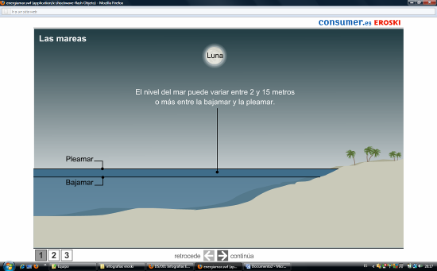 | Les Marées  La Lune  Le niveau de la mer peut varier entre 2 et 15 mètres ou plus entre la marée basse / basse mer et marée haute / pleine mer.  Marée haute / Pleine mer  Marée basse / Basse mer
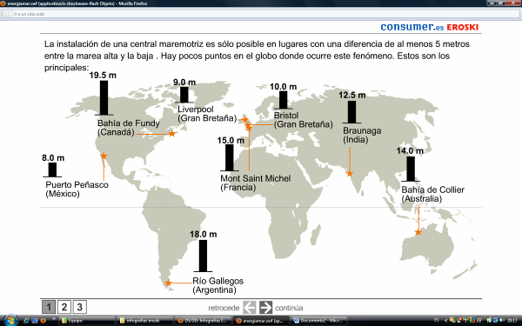 | L'installation d'une centrale marémotrice n’est possible que dans des lieux avec une différence d'au moins 5 mètres entre la marée haute et la basse. Il y a peu d'endroits sur la planète où ce phénomène arrive. Ce sont les lieux principaux:  8.0 m Puerto Peñasco (Le Mexique)  19.5 m La Baie de Fundy (Le Cánada)  9.0 Liverpool (La Grande-Bretagne)  10.0 m Bristol (La Grande-Bretagne)  15.0 m Mont Saint Michel (La France)  18.0 m Río Gallegos (L'Argentine)  12.5 m Braunaga (L’Inde)  14.0 m La Baie de Collier (L'Australie)
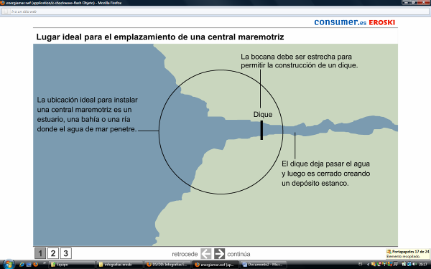 | Un lieu idéal pour l'emplacement d'une centrale marémotrice  L’emplacement idéal pour l’installation d’une centrale marémotrice c’est un estuaire, une baie ou une rivière, où l'eau de mer pénètre.  La digue  L’embouchure doit être étroite pour permettre la construction d'une digue.  La digue laisse passer l'eau, et immédiatement est fermée, tout en créant un dépôt étanche.
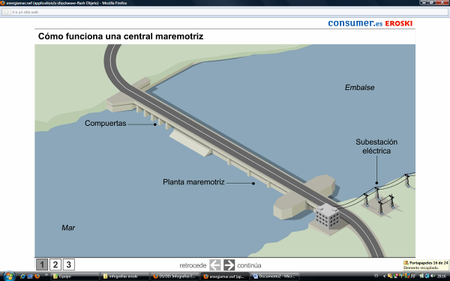 | Le Fonctionnement des centrales marémotrices  Le barrage  Les vannes  L’installation / la station / la centrale marémotrice  La sous-station électrique  La mer
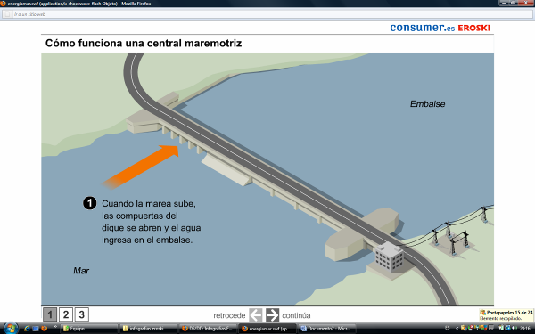 | Le Fonctionnement des centrales marémotrices  Le barrage  1. Quand la marée monte, les vannes de la digue sont ouvertes et l'eau entre dans le barrage.  La mer
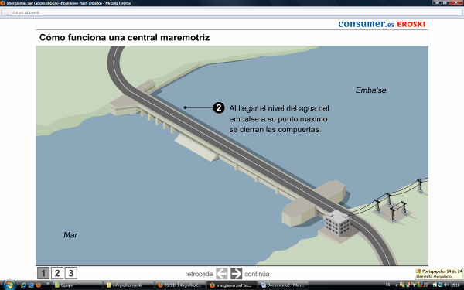 | Le Fonctionnement des centrales marémotrices  Le barrage  2. Quand le niveau de l’eau du barrage arrive au maximum, les vannes se ferment.  La mer
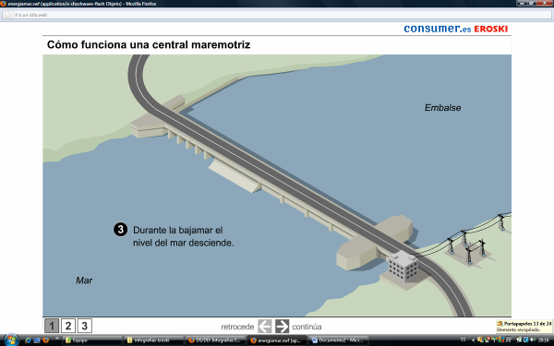 | Le Fonctionnement des centrales marémotrices  Le barrage  3. Pendant la marée basse le niveau de la mer descends.  La mer
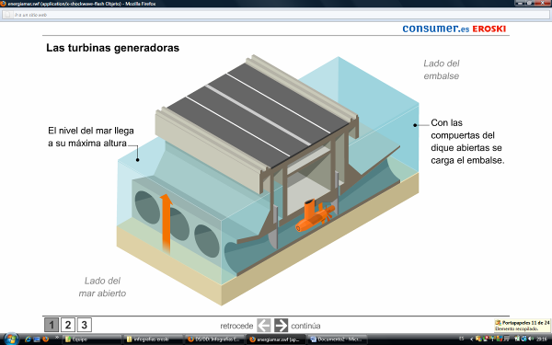 | Les turbines génératrices  L’endroit / Le côté du barrage  Le niveau de la mer arrive à son altitude la plus haute.  Avec les vannes des digues ouvertes le barrage se remplit.  Endroit de la mer ouvert
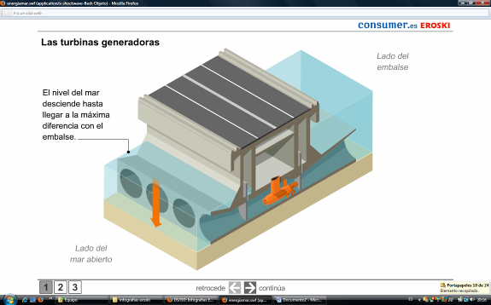 | Les turbines génératrices  L’endroit du barrage  Le niveau de la mer descend  Jusqu’ arriver à la maxime différence  par rapport au barrage.  Le côté de la mer ouverte
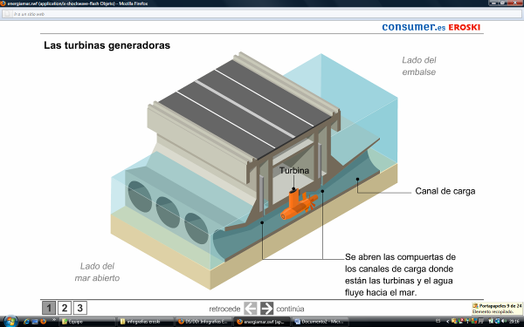 | Les turbines génératrices  L’endroit du barrage  La turbine  Canal de charge  On ouvre les vannes des canaux de charge où les turbines sont placées et l'eau coule vers la mer.  Endroit de la mer ouvert
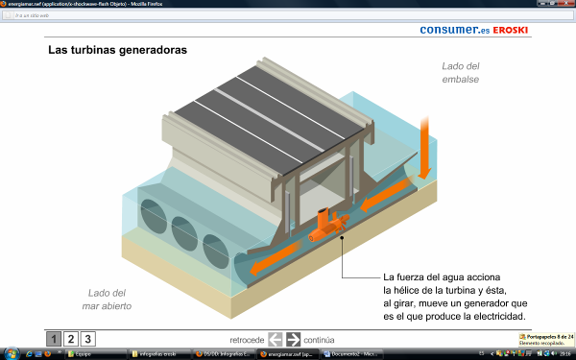 | Les turbines génératrices  Endroit du barrage  La force de l’eau actionne l’hélice de la turbine  et la turbine, quand elle tourne, elle fait bouger un générateur qui génère de l’électricité.  L’endroit de la mer ouvert
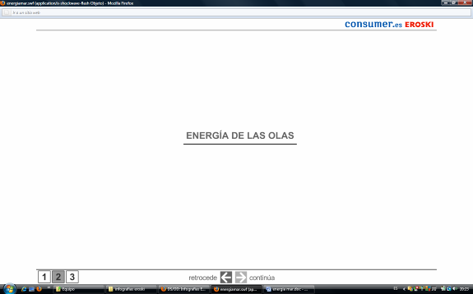 | L’ÉNERGIE DES VAGUES
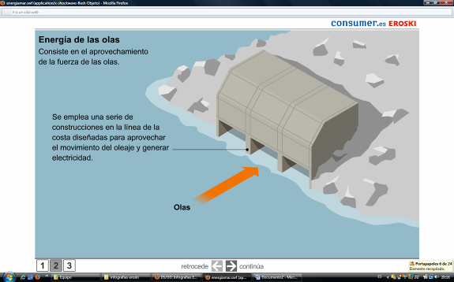 | L´énergie des vagues  Elle consiste en profiter de la force des vagues.  On emploie une sorte de constructions sur la côte pour profiter le mouvement des vagues au fin de générer de l’électricité.  Des vagues
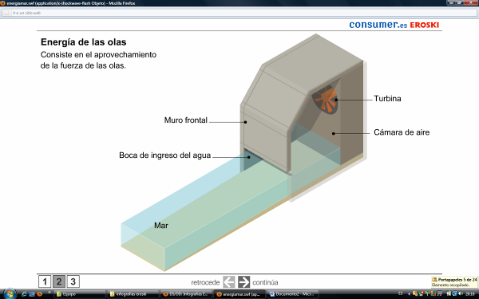 | L´énergie des vagues  Elle consiste en profiter de la force des vagues.  Mur frontal  Bouche de recette de l'eau  Turbine  Chambre à air
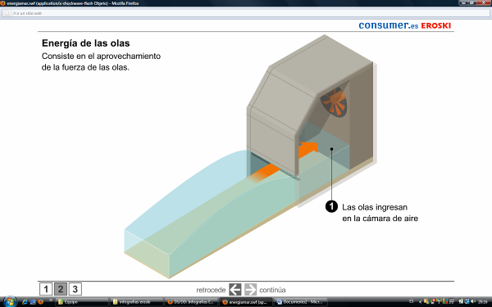 | L´énergie des vagues  Elle consiste en profiter de la force des vagues.  1. Les vagues s'introduisent dans la chambre à air.
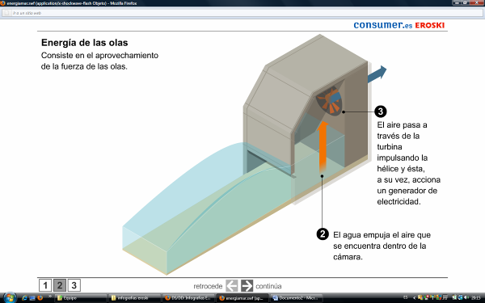 | L´énergie des vagues  Elle consiste en profiter de la force des vagues.  3. L'air passe à travers la turbine en poussant l'hélice et, à son tour, celle-ci actionne un générateur d'électricité.  2. L'eau pousse l'air qui se trouve à l'intérieur de la chambre.
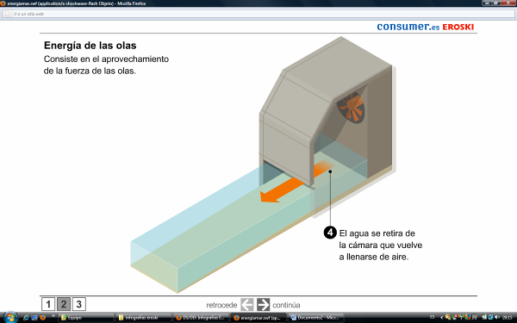 | L´énergie des vagues  Elle consiste en profiter de la force des vagues.  4. L'eau se retire de la chambre qui recommence à se remplir d'un air.
 | CENTRALE MARÉMOTRICE

Paula Pérez, Silvia Alías, Naiara Zubillaga et Naroa Aztiria

